5kW 2000 rpm PMSM Motor
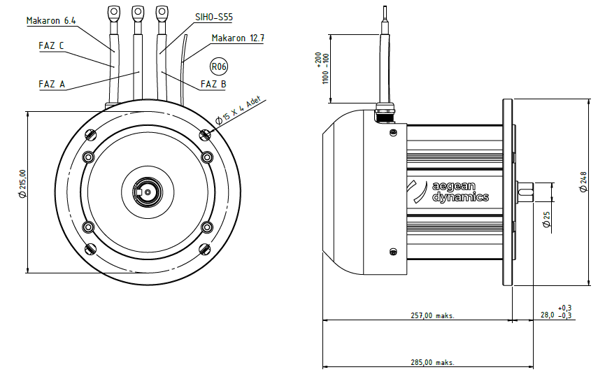
Temel Motor Parametreleri
Nominal Güç | W | 5000
Nominal Hız | rpm | 2036
Nominal Tork | Nm | 24
Nominal Akım | A | 115
Nominal Gerilim | V | 48
Boşta Çalışma Hızı | rpm | 2100
Maksimum Verimlilik | % | 92
Elektriksel Parametreler
Faz Sayısı |  | 3
Kutup Sayısı |  | 6
Tork Sabiti (KT) | Nm/A | 0.20
Back EMF Sabiti (KE) | Vs/rad | 0.19
Fazlar Arası Direnç (±%10) | mΩ | 11.92
Fazlar Arası Endüktans (±%30) | mH | 0.103
Termal Veriler
Ortam Sıcaklığı | °C | -40...+85
Maksimum Sargı Sıcaklığı | °C | +155
Fiziksel Parametreler
Dış Çap | mm | 214
Mil Çapı | mm | 25
Maksimum Uzunluk | mm | 285
Ağırlık | gr | ~20000
Motor Bağlantısı
U | SIHO-S55 Kablo
V | SIHO-S55 Kablo
W | SIHO-S55 Kablo
Sensör Bağlantısı
N/A | N/A
Konnektörler
Güç | N/A
Sinyal | N/A

